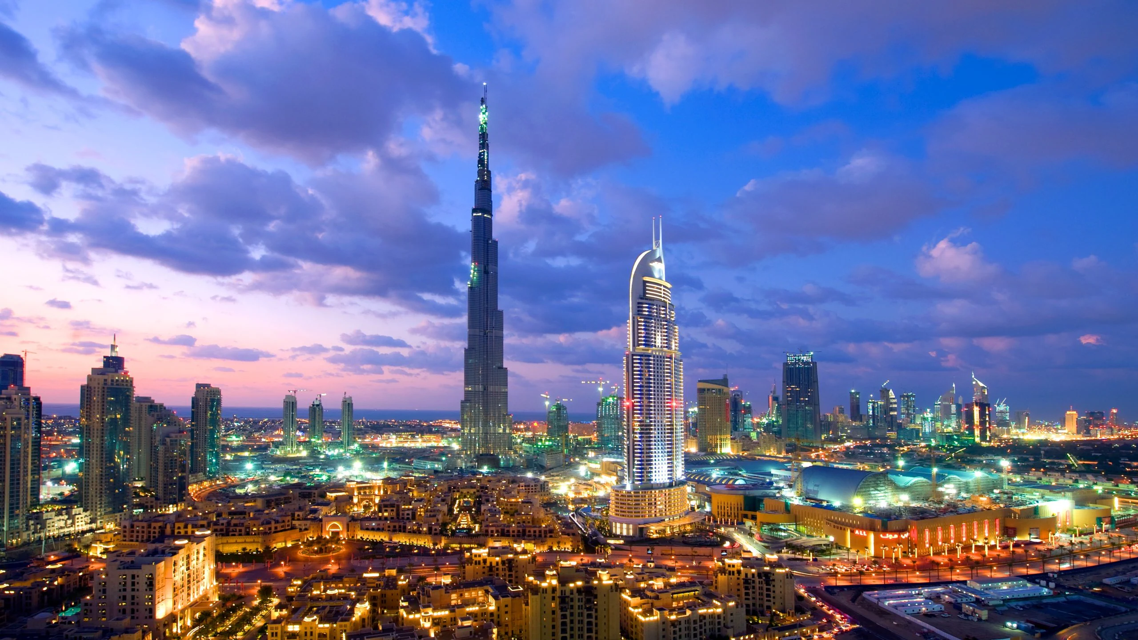ΝΤΟΥΜΠΑΪ – ΑΜΠΟΥ ΝΤΑΜΠΙ - ΑΡΑΒΙΚΑ ΕΜΙΡΑΤΑ  
6 Ημέρες – ΑΥΓ – 12 ΔΕΚ 2025

**Σημαντική Σημείωση:** Απαραίτητη η κατοχή διαβατηρίου με ισχύ τουλάχιστον 6 μήνες μετά την ημερομηνία επιστροφής.

## 1η ΗΜΕΡΑ: ΑΦΙΞΗ ΣΤΟ ΝΤΟΥΜΠΑΙ

Άφιξη στο αεροδρόμιο και μεταφορά στο ξενοδοχείο στο Ντουμπάι. Τακτοποίηση στα δωμάτια και διανυκτέρευση.

## 2η ΗΜΕΡΑ: ΓΝΩΡΙΜΙΑ ΜΕ ΤΟ ΝΤΟΥΜΠΑΙ – ΠΑΡΑΔΟΣΙΑΚΕΣ ΑΓΟΡΕΣ

Μετά το πρωινό, ξεκινάμε την ξενάγηση μας στη σύγχρονη αλλά και παραδοσιακή πλευρά της πόλης. Αρχικά θα επισκεφτούμε το τεχνητό νησί Palm Jumeirah με στάση στο πολυτελές ξενοδοχείο Atlantis the Palm, και στη συνέχεια θα απολαύσουμε πανοραμική διαδρομή με το Monorail ως το Nakheel Mall. Όσοι επιθυμούν, μπορούν να ανέβουν στο παρατηρητήριο ‘The View’ για θέα 360 μοιρών από ύψος 240 μέτρων. Η επόμενη στάση είναι η γοητευτική Madinat Jumeirah, γνωστή ως η «Βενετία» του Ντουμπάι, με κανάλια και παραδοσιακή αγορά. Περνάμε από την παραλία Jumeirah και φωτογραφιζόμαστε μπροστά στο εμβληματικό ξενοδοχείο Burj Al Arab. Κατόπιν, μεταβαίνουμε στο ιστορικό κομμάτι της πόλης, στη συνοικία Μπαστακία, και με παραδοσιακή ξύλινη βάρκα (Abra) διασχίζουμε το Creek για να φτάσουμε στις αγορές χρυσού και μπαχαρικών. Η μέρα ολοκληρώνεται με επίσκεψη στο Dubai Mall και τα φημισμένα σιντριβάνια, με ελεύθερο χρόνο για αγορές και βόλτα.

## 3η ΗΜΕΡΑ: ATLANTIS WATERPARK – ΣΑΦΑΡΙ ΣΤΗΝ ΕΡΗΜΟ

Προαιρετικά, το πρωί μπορείτε να επισκεφθείτε το υδάτινο πάρκο Aquaventure και το ενυδρείο Lost Chambers στο Atlantis the Palm. Ποικιλία από τσουλήθρες, ποτάμια και παραλία, μαζί με πάνω από 65.000 θαλάσσιους οργανισμούς, προσφέρουν μια μοναδική εμπειρία. Το απόγευμα, ξεκινάμε την περιπέτεια στην έρημο με 4x4, με οδήγηση στους αμμόλοφους, φωτογραφίες στο ηλιοβασίλεμα, βόλτα με καμήλες και δείπνο BBQ σε βεδουίνικη σκηνή με παραδοσιακούς χορούς.

## 4η ΗΜΕΡΑ: BURJ KHALIFA – ΒΡΑΔΙΝΗ ΞΕΝΑΓΗΣΗ

Το πρωί επισκεπτόμαστε το Burj Khalifa και ανεβαίνουμε στον 125ο όροφο για μοναδική θέα. Ελεύθερος χρόνος στο Dubai Mall για βόλτα και φωτογραφίες στο ενυδρείο. Το απόγευμα ακολουθεί ξενάγηση στο νυχτερινό Ντουμπάι, με στάσεις στο City Walk, στο JBR και το Ain Dubai. Η βραδιά κορυφώνεται με κρουαζιέρα δείπνου στη Μαρίνα, περνώντας από τον φωταγωγημένο Φοίνικα και το Atlantis.

## 5η ΗΜΕΡΑ: ΑΜΠΟΥ ΝΤΑΜΠΙ

Η σημερινή εκδρομή μας μεταφέρει στην πρωτεύουσα των Ηνωμένων Αραβικών Εμιράτων. Ξεκινάμε με το Μεγάλο Τζαμί του Σεΐχη Ζάιεντ, γνωστό για την αρχιτεκτονική του από λευκό μάρμαρο και χρυσό. Περνάμε από τα παλάτια της βασιλικής οικογένειας και το πολυτελές Emirates Palace. Στη συνέχεια κατευθυνόμαστε στο Yas Island, με την πίστα της Formula 1 και το θεματικό πάρκο Ferrari World. Κατά την επιστροφή στο Ντουμπάι, διασχίζουμε τον δρόμο Sheikh Zayed Road απολαμβάνοντας τη θέα των ουρανοξυστών.

## 6η ΗΜΕΡΑ: ΑΝΑΧΩΡΗΣΗ

Πρωινό και μεταφορά στο αεροδρόμιο για την πτήση επιστροφής. Το ταξίδι ολοκληρώνεται με τις καλύτερες αναμνήσεις από τις μοναδικές εμπειρίες στα Ηνωμένα Αραβικά Εμιράτα.

# Περιλαμβάνονται:

- Αεροπορικά εισιτήρια

- 4 διανυκτερεύσεις σε ξενοδοχείο 4* ή 5* με πρωινό  
- Μεταφορές από/προς αεροδρόμιο  
- Ξενάγηση πόλης του Ντουμπάι με ελληνόφωνο ξεναγό  
- Monorail εισιτήριο απο Atlantis μεχρι Nakheel Mall έρημο safari με δείπνο

- Σαφάρι με JEEP 4χ4 στην έρημο, Βεδουινικη Βραδιά με φαγητό, διασκέδαση και Βόλτα με καμήλα  
- Παραδοσιακές αγορές και παζάρια (Bastakiya, υφάσματα, χρυσός, μπαχαρικά)

- Τηλεφωνική υποστήριξη 24/7  
- Ασφάλιση αστικής ευθύνης

- Ειδικές Τιμές για τα αξιοθέατα και εκπτώσεις για τα Εμπορικά κέντρα αποκλειστικά για εσάς

# Δεν Περιλαμβάνονται:

- Δημοτικοί φόροι πληρωτέοι στο ξενοδοχείο (~5€/νύχτα)

- Φόροι και επίναυλοι καυσίμων 190€ / άτομο  
- Εισιτήρια σε μουσεία και δραστηριότητες, ποτά, φιλοδωρήματα  
- Burj Khalifa 125ος όροφος και By Night Dubai και Κρουαζιέρα με Δείπνο (ενήλικες: 180€, παιδιά 6-12ετών: 120€)  
- Μεταφορές και εισιτήριο για Atlantis Water Park + Lost Chambers (ενήλικες: 150€, παιδιά 3-7ετών: 130€)

-Atlantis Water Park και Lost Chambers μόνο εισιτήρια(ενήλικες: 120€, παιδιά 3-7ετών: 100€)  
- Προαιρετικές δραστηριότητες: Aquarium (50€), Burj Khalifa (60€)μόνο εισιτήρια, Burj Al Arab εμπειρία με ξενάγηση από butler με Gold Cappucino(100€), Limousine Tour για μία ώρα (35€/άτομο, min. 5 άτομα)

- Μουσείο του μέλλοντος (μόνο με earlybooking και κατόπιν διαθεσιμότητας) € 60

# Σημειώσεις:

- Απαραίτητο διαβατήριο με ισχύ τουλάχιστον 6 μηνών  
- Η σειρά του προγράμματος μπορεί να τροποποιηθεί χωρίς παραλείψεις  
- Τα τρίκλινα δωμάτια, είναι στην ουσία δίκλινα δωμάτια με την προσθήκη κάποιου έξτρα μικρότερου κρεβατιού και συνεπώς λιγότερο άνετα. Γι' αυτό συνιστούμε να αποφεύγονται για ενήλικες.  
- Ημιδιατροφή περιλαμβάνει 3 γεύματα (2 στο ξενοδοχείο + 1 στη βεδουίνικη βραδιά)  
- Οι προαιρετικές δραστηριότητες πληρώνονται πριν την αναχώρηση

- Για οικογένειες με δυο παιδιά ή περισσότερα προτείνουμε δυο δωμάτια με εσωτερική πόρτα

- Αναχωρήσεις κάθε Τετάρτη, Πέμπτη, Σάββατο, Κυριακή

- Δεν επιτρέπεται η συμμετοχή στο σαφάρι σε εγκύους

- Προσφέρονται και πτήσεις με Aegean ή Emirates με επιβάρυνση από 200€

# Πληροφορίες Πτήσεων:

Οι πτήσεις πραγματοποιούνται με την Air Arabia, σύμφωνα με το παρακάτω πρόγραμμα (ενδεικτικά):

**ΑΝΑΧΩΡΗΣΗ**: Αθήνα – Ντουμπάι | 14:00 – 19:40

**ΕΠΙΣΤΡΟΦΗ**: Ντουμπάι – Αθήνα | 18:55 – 22:50

*Οι ώρες των πτήσεων ενδέχεται να αλλάξουν από την αεροπορική εταιρεία. Θα επιβεβαιωθούν με την κράτηση.*

|  |  |  |
| --- | --- | --- |
| **TIMH KAT΄ ATOMO** | **Al KHOORY 4\*** | **CROWNE PLAZA 5\***  **KHALIDIA PALACE 5\*** |
| **ΔΙΚΛΙΝΟ/ΤΡΙΚΛΙΝΟ ΔΩΜΑΤΙΟ** | **850€** | **900€** |
| **ΠΑΙΔΙΚΟ (2-10ετων)**  **ΣΤΟ ΔΩΜΑΤΙΟ ΤΩΝ ΓΟΝΕΩΝ** | **750€** | **850€** |
| **MONOΚΛΙΝΟ ΔΩΜΑΤΙΟ** | **1.150€** | **1350€** |



